Практическая работа /\/2
Поля ввода
Цель работы: знакомство с основными элементами в редакторе XML Android Studio. Создание приложения с использованием элементов ImageButton, TextView, EditText и обработчика нажатия на кнопку.
Ход работы:
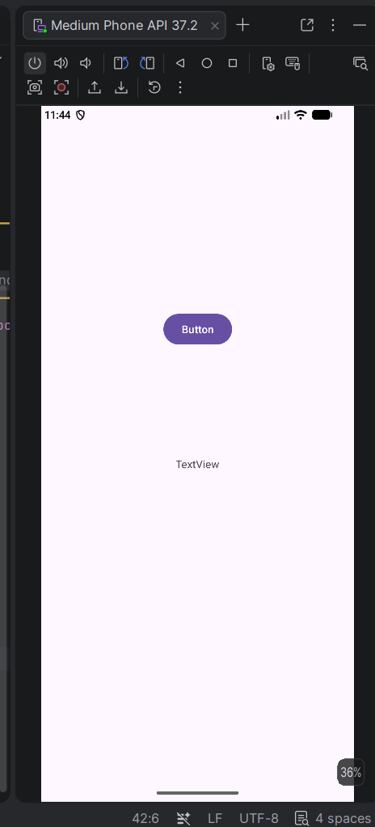
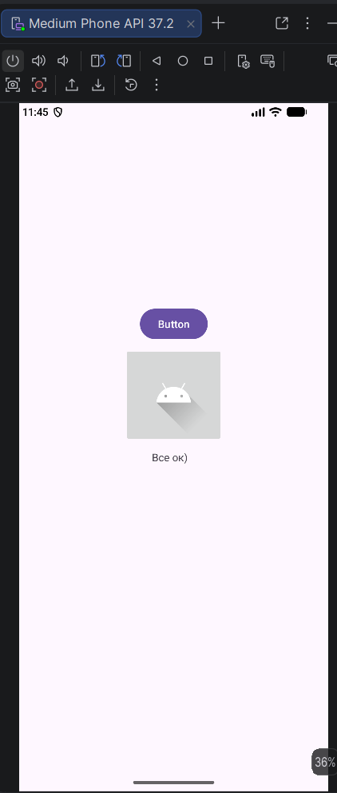
Листинг MainActivity.java
package com.example.bogachlaboratory2;

import android.os.Bundle;
import android.view.View;
import android.widget.Button;
import android.widget.ImageButton;
import android.widget.TextView;

import androidx.activity.EdgeToEdge;
import androidx.appcompat.app.AppCompatActivity;
import androidx.constraintlayout.widget.ConstraintLayout;
import androidx.core.graphics.Insets;
import androidx.core.view.ViewCompat;
import androidx.core.view.WindowInsetsCompat;

import kotlinx.coroutines.ObsoleteCoroutinesApi;

public class MainActivity extends AppCompatActivity {

@Override
protected void onCreate(Bundle savedInstanceState) {
super.onCreate(savedInstanceState);
EdgeToEdge.enable(this);
setContentView(R.layout.activity_main);
ViewCompat.setOnApplyWindowInsetsListener(findViewById(R.id.main), (v, insets) -> {
Insets systemBars = insets.getInsets(WindowInsetsCompat.Type.systemBars());
v.setPadding(systemBars.left, systemBars.top, systemBars.right, systemBars.bottom);
return insets;
});
TextView textView = findViewById(R.id.textView5);
Button button = findViewById(R.id.button3);
ImageButton imageButton = findViewById(R.id.imageButton);
View.OnClickListener onClickListenerButton = new View.OnClickListener(){
@Override
public void onClick(View v)
{
textView.setText("Все ок)");
imageButton.setVisibility(View.VISIBLE);
}
};
button.setOnClickListener(onClickListenerButton);
}
}Вывод: в результате работы на экран пользователя было выведено сообщение «Hello world!», кнопка с надписью “Button” и скрытая кнопка-изображение. При нажатии на кнопку с надписью, textView меняет свою надпись на «Все ок», кнопка-изображение перестает быть скрытой.
Выполнил | Богач Николай Андреевич
Проверил | Елкин Николай Сергеевич

